广汽丰田bZ4X×咪咕世界杯音乐盛典
广 告 主：广汽丰田
所属行业：汽车行业
执行时间：2022.11.18-12.26
参选类别：元宇宙营销类
营销背景
背景：
广汽丰田首款e-TNGA纯电中型SUV bz4X，作为广汽丰田bZ纯电动专属系列的首位成员，2022年10月10日于中国内地正式上市。
在外观上，采用了全新的设计理念，与广汽丰田燃油车系列形成鲜明区隔。车型应用丰云悦享智行互联系统，支持智能语音、车家互联、远程控制等功能。此外，还搭载了多媒体导航系统、太阳能充电穹顶等丰富的智能配置。动力方面，提供X-MODE四驱越野辅助模式及Grip Control智能蠕行模式，应对多元复杂路况。
广汽丰田的数字化营销应用，在国内车企中处于先锋位置，一直致力于提升品牌传播及销售效益。广丰品牌对数字化营销技术使用十分成熟，且社会热点触觉敏锐，坚持追求数字整合营销的品效及创新。
挑战：
1、面对大量新势力品牌崛起的新能源车市场，作为传统燃油车企，如何迅速为首个纯电车型奠定市场基础，营造先进、智能的品牌形象，且能在各车企逐渐模板化的品牌传播中脱颖而出？
2、如何在车型上市期让传播声量进一步裂变，引发目标人群的兴趣及关注，将目标人群卷入品牌的私域池子内？
营销目标
1、打造品牌话题：提升品牌认知度，延长品牌上市期曝光。
2、塑造先锋的品牌形象：最大化区隔燃油车产品线，营造更年轻、科技感的世界观。
3、精准触达目标人群：捕获高净值男性消费群体，积累品牌粉丝。
4、持续奠定国内顶级汽车品牌的营销先锋地位，突破营销模板，达成数字化整合营销革新。
策略与创意
策略：
1、营销环境结合：2022年是WEB 3.0数字营销时代的起飞阶段，结合“元宇宙”热点及顶流明星加持，为品牌话题造势。
2、表现形式：抢占先机，通过“元宇宙”新锐表现手法，高效传递品牌先进、智能感，获取沉浸营销红利。
3、内容/人群：2022年Q4正值世界杯时期，活用世界杯热点×中高端体育娱乐流量平台，精准筛选男性网络原住民。
携手体育娱乐类流量平台---咪咕，在2022年世界杯期间，深度结合目标人群兴趣热点及新媒体使用习惯，基于元宇宙虚拟空间，打造集线上观赛、游戏体验、华语顶流音乐盛典于一体的多维品牌盛宴。
创意亮点：
1、与新媒体“国家队”强强联手
广汽丰田bz4X作为项目指定汽车，联合全矩阵坐拥7亿+用户、国内最大正版数字内容聚合平台---咪咕。
2、跨次元入侵元宇宙
广汽丰田bz4X有机植入平行现实世界的超写实虚拟空间，实现世界杯赛事云包厢多屏同看、云游戏一键秒玩、虚拟定制场景的沉浸体验。
3、首个世界杯元宇宙互动事件
通过3D Avatar定制用户数字分身，空间寻宝、节目共导等趣味玩法，让Z世代体娱爱好者参与感、临场感拉满。
4、共谱顶流盛事
超写实XR音乐盛典汇聚周杰伦、李宇春、蔡徐坤、周深、邓紫棋G.EM.等华语巨星，bz4X定制互动道具、弹幕为顶流元宇宙首秀助威。
执行过程/媒体表现
1、11.18-12.18 星座·M元宇宙空间：
广汽丰田bz4X作为项目唯一指定汽车品牌，入驻元宇宙空间，数字分身等比例元宇宙版bz4X于元宇宙街道中亮相。
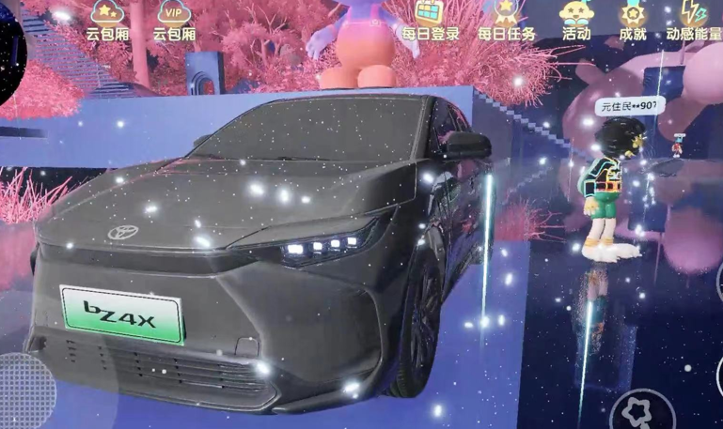
世界杯观赛8大云包厢，bz4X车模齐展示。
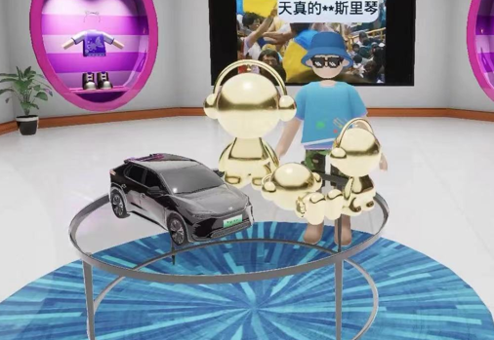
bz4X视觉及视频充斥元宇宙空间，多屏共振，最大化展示品牌名称及信息。
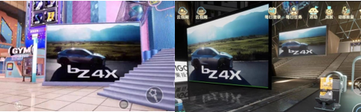
2、12.14、12.16 世界杯元宇宙音乐盛典：
在2022年世界杯总决赛前夕，2场元宇宙音乐盛典于咪咕音乐、咪咕视频APP矩阵直播。广汽丰田bz4X以指定汽车身份，霸屏元宇宙。
盛典前垫片，引发粉丝观众注意。
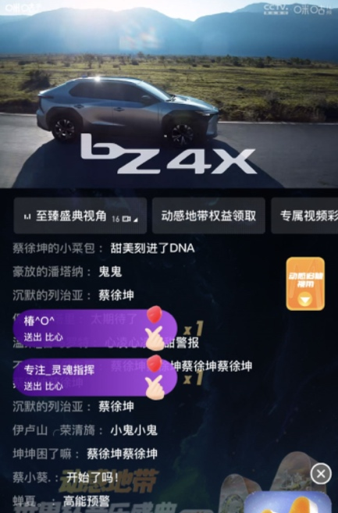
bz4X定制弹幕，为盛典助威。
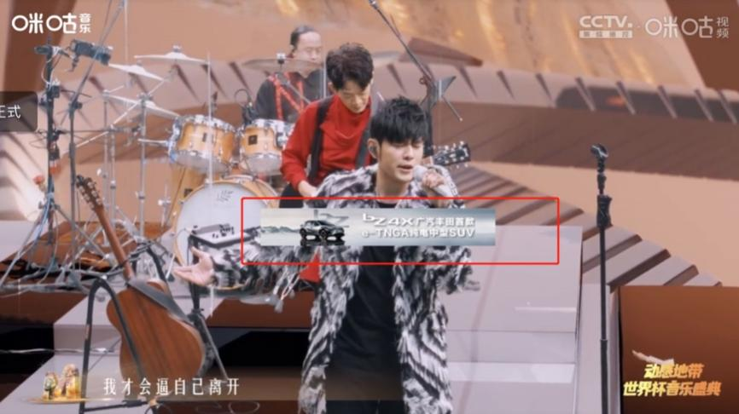
元宇宙指定汽车互动道具，助力粉丝打Call，超强存在感入侵观众视野。
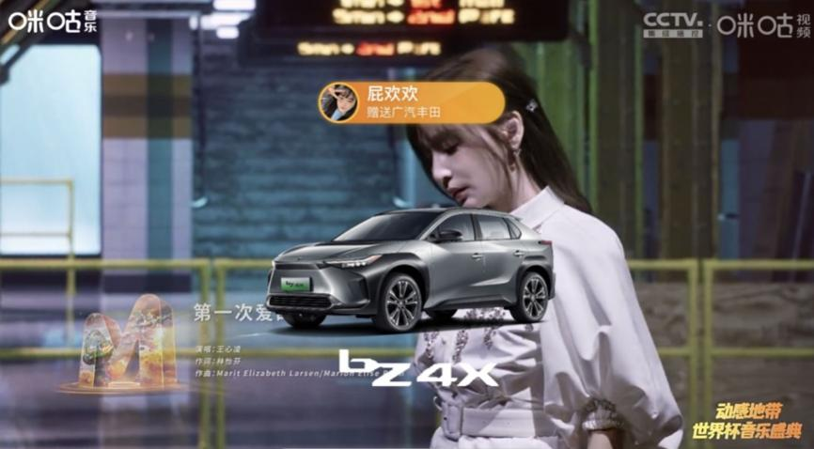
元宇宙盛典中场上屏语，强化bz4X上市告知。
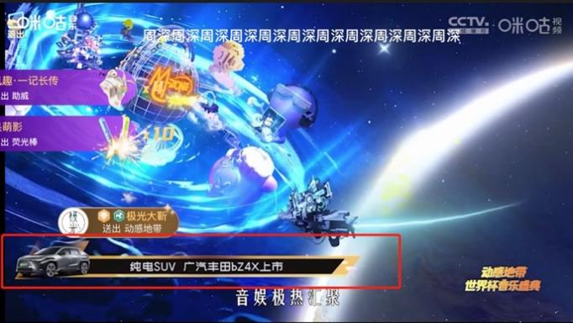
游戏类、文娱类社交媒体大V齐助阵，手把手教学元宇宙空间及盛典玩法。
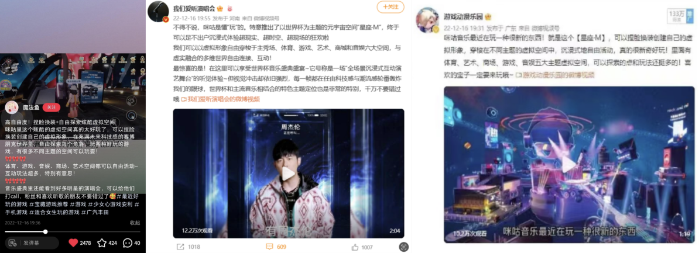
小红书“魔法鱼”： http://xhslink.com/kwPa9l
小红书“苏安安susanne”： http://xhslink.com/iXVa9l
新浪微博“我们爱听演唱会”：
https://weibo.com/1835415447/MjSSfwq7r?from=page_1005051835415447_profile&wvr=6&mod=weibotime&type=comment
新浪微博“娱乐扒公子”：https://weibo.com/3124356291/MjSHl4dGn
新浪微博“游戏动漫乐园”：https://weibo.com/3983980118/MjSIz1Rr2
3、11.18-12.26 推广及硬广投放：
咪咕矩阵联合宣发，在艺人海报、宣传片等物料以及咪咕站内专区、微信朋友圈、短信PUSH等全平台活动信息中，露出广汽丰田bz4X指定汽车身份。
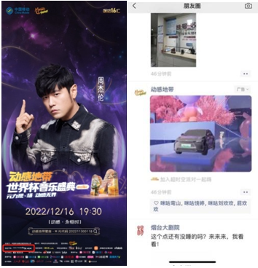
bz4X官方帐号“广汽丰田bz4X的日常”与咪咕官方帐号“咪咕音乐”“咪咕视频”，于新浪微博多频互动，并通过元宇宙音乐盛典联动激励，于“广汽丰田bz4X的日常”帐号开展粉丝交流活动，大量吸粉。
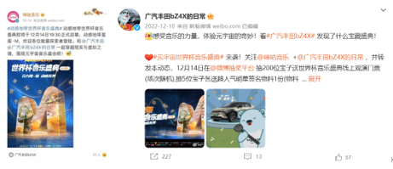
咪咕新媒体矩阵优质点位，紧贴世界杯赛事及元宇宙音乐盛典节点，引流官网促进车型体验。
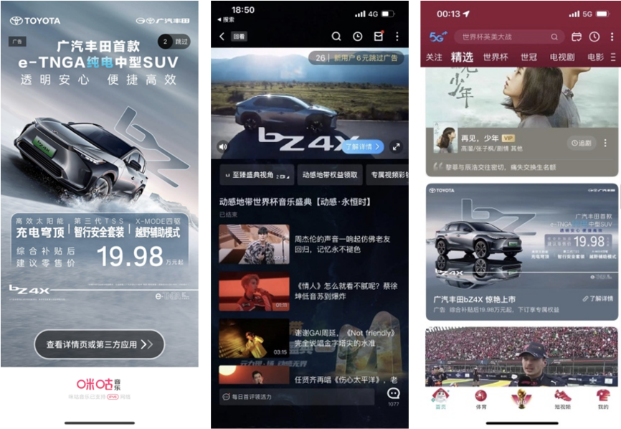
营销效果与市场反馈
1、最大化品牌话题及上市声量：
元宇宙音乐盛典全场景总传播量：94亿+
元宇宙音乐盛典全场景总观看量：3.76亿+
广汽丰田bz4X咪咕硬广总曝光量：1.1亿+
广汽丰田bz4X咪咕硬广总点击：217万+
咪咕站内/社交媒体联合宣推：4,100万+
项目媒体报道：1.1万篇+
项目全网热搜：167个
2、通过和元宇宙的深度结合，成功广泛传达先锋的品牌形象：
星座·M元宇宙空间体验人次：6,462万+
元宇宙音乐盛典全场景总互动量：1,213万+
3、精准触达目标人群，并收获大批粉丝：
项目话题阅读量：93.13亿+
广汽丰田bz4X新浪微博全新官方帐号涨粉：7w+
4、广汽丰田Web 3.0元宇宙里程碑案例达成
通过对革新性的数字化媒体应用，深度参与了【咪咕元宇宙】生态建立，形成了品牌自身的数字化资产，并给予用户崭新的Web 3.0 数字媒体体验，达成汽车行业【元宇宙】数字化营销的标杆案例。
结案视频
https://www.bilibili.com/video/BV1jd4y1J7dX/?share_source=copy_web&vd_source=e62f373c9c51b4196edf5a0b20cc8453

